**o que são arestas paralelas:**

Arestas com o mesmo vértice-inicial e o mesmo vértice final (u, v) são ditas paralelas, como é o caso da a2 e a1 no grafo abaixo. Grafos que contém arestas paralelas são chamados de Multi-grafos.

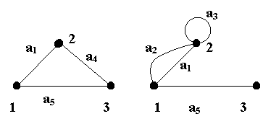

**o que são Laços**

Um laço é uma aresta ou arco do tipo a=(v,v), ou seja, que relaciona um vértice a ele próprio, como é o caso da a3 no exemplo abaixo que incide sobre o próprio vértice (1).



**O que são Grafos Simples**

Um grafo é denominado simples quando não contém arestas paralelas e nem laços, como o exemplo abaixo:



**o que é grau de um vértice:**

O grau de um vértice é dado pelo número de arestas que lhe são incidentes.

grau(1) = 2

grau(2) = 2

grau(3) = 2



grau(1) = 3

grau(2) = 4

grau(3) = 1

**qual a relação entre a soma dos graus e o número de arestas:**

A soma dos graus de todos os vértices de um grafo G é duas vezes o número de arestas, segundo o Teorema da “Soma dos graus”:

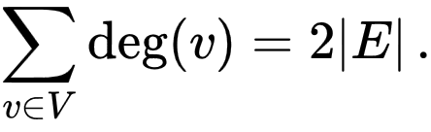

**o que é um grafo completo:**

Um grafo é dito ser completo quando há uma aresta entre cada par de seus vértices. Estes grafos são designados por Kn, onde n é a ordem do grafo. Um grafo Kn possui o número máximo possível de arestas para uns dados n. Ele é, também regular-(n-1) pois todos os seus vértices têm grau n-1.

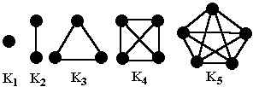

**o que é um grafo regular:**

Um grafo é dito ser regular quando todos os seus vértices têm o mesmo grau. Assim como os exemplos abaixo:

|  |  |
| --- | --- |
|  |  |
| Grafo de Petersen (3-regular) | Grafo Cúbico (3-regular) |

**o que é grafo bipartido (bipartição dos vértices):**

Um grafo é dito ser bipartido quando seu conjunto de vértices V puder ser particionado em dois subconjuntos X e Y, tais que toda aresta de G une um vértice de X a outro de Y.

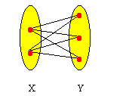

**o que é grafo bipartido completo:**

Grafo Bipartido onde todo vértice de X é adjacente a todo vértice de Y. Denota-se

por Kp,q onde p = | X | e q = | Y |



O grafo ao lado é uma K3,3, ou seja, um grafo bipartido completo que contém duas partições de 3 vértices cada. Ele é completo pois todos os vértices de uma partição estão ligados a todos os vértices da outra partição.